Servicios Basados en Localización y la contribución de Galileo
Ponencia

Abstract — El proyecto europeo AGILE se ha centrado en mostrar las posibilidades de aplicación de los Servicios Basados en Localización. Su periodo de desarrollo ha sido de dos años, terminando en Diciembre de 2007, y ha sido supervisado por la GSA (Autoridad supervisora de los sistemas GNSS de la Unión Europea). El objetivo final del proyecto ha sido el estudio técnico de las tecnologías involucradas en los servicios basados en localización, la implementación y demostración de prototipos y aplicaciones innovadoras destinadas al mercado de “gran público”, y la definición de una hoja de ruta para el despliegue y consolidación comercial de los servicios de localización basados en el sistema de Galileo.

Introducción
Existe un consenso en que el mercado de los Servicios basados en Localización (LBS) goza de gran importancia estratégica, en base al número de usuarios y beneficios potenciales. Los servicios LBS se pueden desarrollar dentro de un amplio campo de distintos tipos de aplicaciones, cada uno de los cuales comprende varias aplicaciones concretas. (Figura 1).

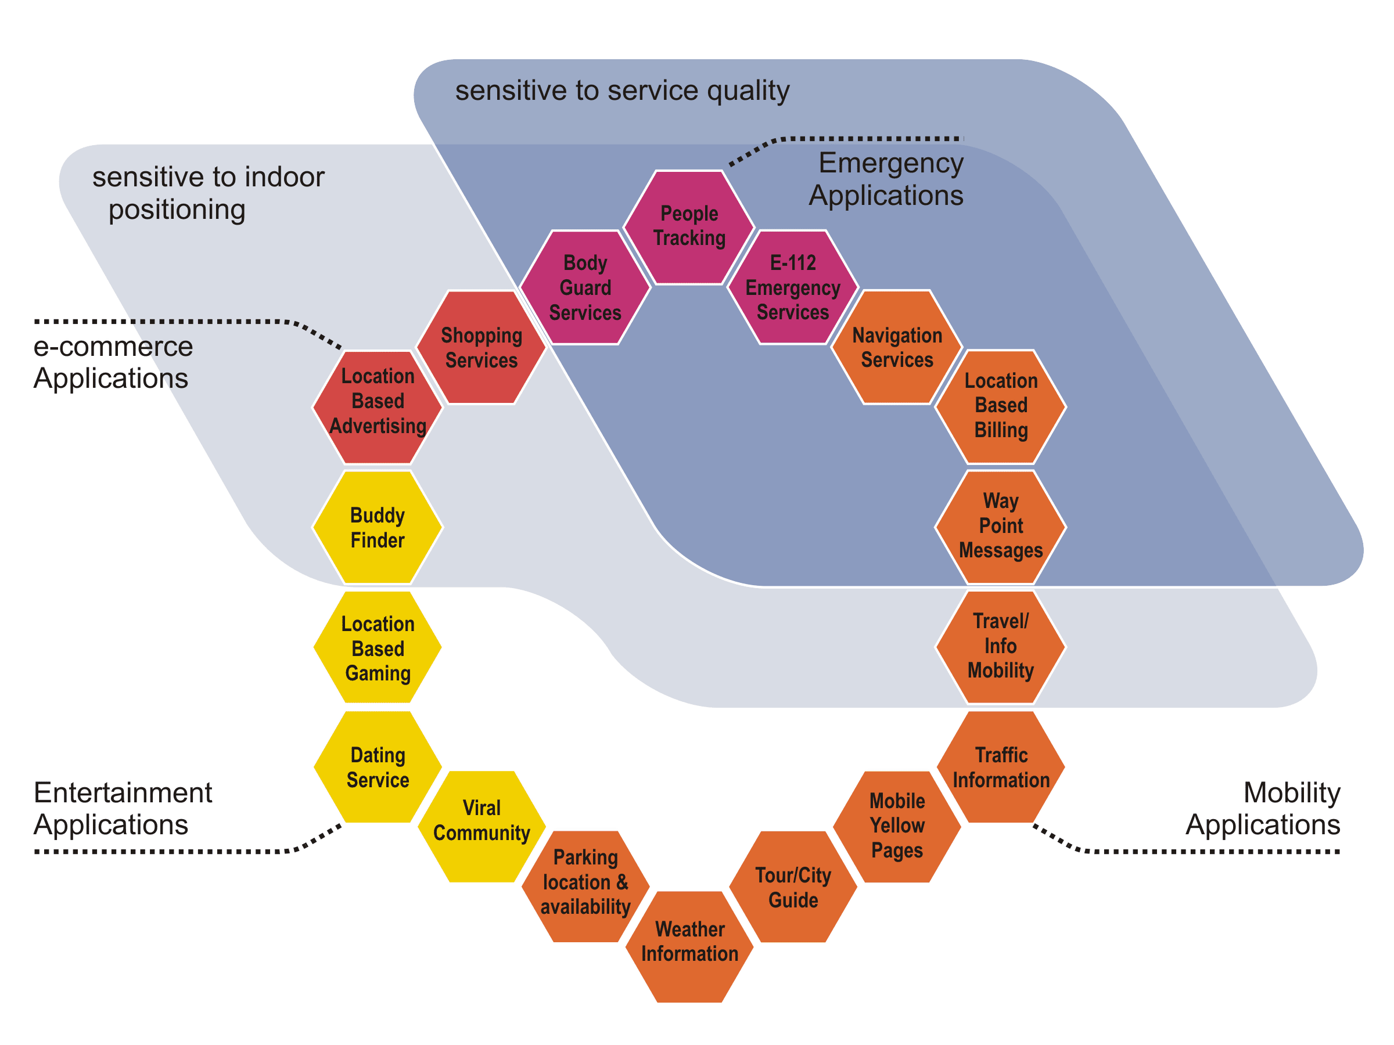
Figura 1: Agrupación de las aplicaciones LBS

Hay diferentes formas de representar y clasificar los servicios LBS, que no son excluyentes entre sí, sino que pueden considerarse “ortogonales” respecto a diferentes criterios. Una primera agrupación puede hacerse de acuerdo a las necesidades tecnológicas, por ejemplo, según la sensibilidad/necesidad de operar adecuadamente en entornos interiores (indoor); o clasificándolas en función de la necesidad de contar con una calidad de servicio (QoS). La calidad de servicio, en este contexto, básicamente significa la garantía dada por un proveedor de servicios de cumplir el servicio para una posición de forma adecuada y dentro de unos límites de precisión.

EL LENTO DESPEGUE DE LOS SERVICIOS LBS
Los Servicios Basados en Localización entraron en el Mercado durante el ‘boom’ de los noventa. En ese momento las operadoras consideraban a los usuarios de los servicios de LBS como el siguiente ‘gran boom’ que se produciría en el mercado. Se entendió como una manera de generar nuevos ingresos y aumentar el Retorno Medio Por Usuario (Average Revenue per User) –ARPU-. Hoy, sin embargo, se puede afirmar que los servicios LBS no cumplieron sus expectativas por una combinación de diversas razones:

Los servicios LBS no son todavía una prioridad crítica para las compañías de telecomunicaciones. Las operadoras están dispuestos a adoptar cualquier tecnología de posicionamiento (A-GNSS, basada en redes móviles, posicionamiento por WiFi –fingerprinting-, etc.) pero tienden a preferir soluciones que aseguren mantener el control de la plataforma. Además, las operadoras también tienen en cuenta soluciones que impliquen un número de modificaciones lo menor posible en el núcleo de la red existente, con el fin de minimizar costes y riesgos en el despliegue. Asimismo, las operadoras rechazan implementar tecnologías/sistemas que no sean compatibles a través de las diferentes generaciones de las redes (2G/3G/4G…), debido a anteriores experiencias en las que se invirtieron grandes sumas de dinero que no dieron el resultado esperado (en lo relativo a retorno de la inversión en un plazo corto), como ocurrió con las (millonarias) licencias de UMTS. La ventana temporal (horizonte estratégico) de de los operadores es muy limitado. Ésta es una de las razones por la que los operadores no están muy interesados todavía en Galileo (asumen que tardará en afianzarse a nivel tecnológico y comercial).

Los fabricantes de móviles hasta ahora han estado a la espera de los requisitos que dictasen las operadoras. Además, existen riesgos al integrar en el móvil las capacidades y tecnologías necesarias para ofrecer este tipo de servicios:
- Coste de los chips GPS: Este coste está bajando, pero se encuentra aún alrededor de 5-6 $ por chip, lo que todavía no es muy bajo (considerando las economías de escala y las cifras barajadas en la producción al por mayor).
- La integración de chips GPS en móviles también presenta desafíos a nivel técnico, puesto que los terminales deben respetar unos requisitos clave: pequeño tamaño, ligeros, bajo consumo de batería, y conseguir que las operaciones de comunicación y posicionamiento se realicen (simultáneamente) sin interferencias.
Esto hace que los fabricantes empiecen introduciendo los módulos A-GNSS sólo en los dispositivos de gamas más altas donde el incremento de coste para el usuario final no juega un papel crítico. En cualquier caso, la penetración de A-GNSS en teléfonos de gama media/baja es algo que se da por seguro en un futuro cercano, en parte gracias a las estrategias de nuevos competidores (fabricantes asiáticos) que están introduciendo estas funcionalidades en teléfonos de gama baja (~100€).

Otro factor es el marco regulatorio, que en Europa está menos asentado que en Estados Unidos, ya que la ley E-112 (la contrapartida de la Unión Europea a la E-911) es todavía muy laxa y ambigua, y los gobiernos están dejando a cargo del mercado decidir la mejor forma de implementar los servicios de emergencia. En los EEUU, el ‘boom’ de la demanda de GPS sobre GSM fue debido principalmente a la regulación E911. La FCC impuso la norma de proveer de un sistema de localización a todos los nuevos teléfonos móviles que fuesen vendidos a partir del año 2004. Por eso la situación en Europa ha sido bastante diferente, en términos de penetración en el mercado. La pobre tasa de adopción del posicionamiento de las llamadas de emergencia se debe principalmente a:
• Escasez de entusiasmo de algunos de los estados miembros para invertir en infraestructuras. La consecuencia es, en muchas ocasiones, que la industria de la telefonía móvil no adopta ni impulsa medidas por iniciativa propia
• Barreras de lenguaje entre los distintos países, lo cual siempre ha sido un gran obstáculo en el ámbito eruopeo. Es necesario definir la forma en que se producen las comunicaciones (tanto por voz como, principalmente, por SMS) entre el centro de control y la persona que tiene la emergencia.
• Según diversas encuestas, solo el 30 % de la población europea conoce el número de emergencia 1-1-2.
• Sin embargo, el mayor problema ha sido la tardía aparición de la ley E-112 y el hecho de que no ha sido tan estricta como la ley E911 de EEUU.

Limitaciones Técnicas
La tecnología no ha estado preparada para ofrecer suficiente calidad de servicio. Las tecnologías disponibles hoy en día son capaces de mostrar el potencial de las aplicaciones LBS, pero en un ambiente real todavía no son capaces de satisfacer a usuarios de pago. Las tecnologías de posicionamiento todavía tienen sus pequeños inconvenientes en ambientes de interior y zonas densas urbanas. –los ambientes más típicos para los usuarios de los servicios LBS–, donde la calidad de servicio (precisión de posición y disponibilidad) decrece rápidamente. Además, los móviles actualmente disponibles, excepto PDAs y Smartphones, muestran inconvenientes en términos de tamaño de la pantalla y calidad de los gráficos, tamaño de memoria, consumo de batería e interfaces de usuario.

Privacidad
Los clientes potenciales de estos servicios están preocupados por la privacidad de la información que se refiere a su localización. La privacidad en el contexto de los servicios LBS, es un tema delicado que se presenta desde el nacimiento de este tipo de aplicaciones.

Estandarización e Interoperabilidad
El proceso de estandarización dentro de los servicios LBS es también complejo, ya que hay varias partes implicadas en la provisión de estándares en áreas que se solapan. Hay aspectos que deben ser mejorados: se necesitan interfaces que permitan a los diferentes componentes del servicio trabajar juntos, acordando el intercambio de formato de los datos. Algunos de los organismos más relevantes en lo relativo a estandarización de tecnologías relacionadas con los LBS son:
OMA: Recientemente el Grupo de trabajo de localización de OMA finalizó la Especificación Técnica (TS) para SUPL 2.0. SUPL 2.0 incluye soporte para Galileo, y la introducción de del concepto GANSS, que permite la recuperación de datos de apoyo y posicionamiento basado en la hibridación de GPS + Galileo y/o otros sistemas GNSS.
OGC: El grupo de trabajo de revisión de los sistemas abiertos de localización (OLS RWG) ha aprobado unánimemente la publicación de OpenGIS OLS 1.2 Core Services Specification 1.2. También se ha aprobado unánimemente la publicación del candidato 06-024r1 OpenLS Tracking Service Specification y 07-088 OpenLS Tracking Service Schema como un servicio extendido de OpenLS 1.2
3GPP: Las nuevas versiones de los protocolos RRC y RRLP, para el intercambio de datos en redes móviles, están bajo desarrollo. Estas versiones soportarán el uso de Galileo. Otros cambios como la ondulación o el recorrido de la órbita se incluyen en las especificaciones de SUPL 2.0.

Ventajas y nuevas características de SUPL 2.0
- Soporte de Galileo
- Localización y posicionamiento de terminales conectados a redes WLAN
- Nuevas funcionalidades de localización “automática” basada en “Cambio de Área” y programación periódica
- Soporte de protocolos de transferencia como UDP/IP y SIP Push (facilita la integración con servidores SIP y en plataformas IMS)
- Nuevas cacapidades para localización de llamadas de emergencia

Evolución prevista de las Tecnologías
La emergente llegada del sistema de navegación satélite Galileo es uno de los principales impulsores de los servicios LBS en el futuro próximo. Las tecnologías de posicionamiento basadas en redes móviles funcionan bien, pero no son capaces de ofrecer por sí solas toda la variedad de servicios LBS. Mediante soluciones híbridas, combinando las tecnologías basadas en redes móviles con las basadas en localización por satélite, se podrían superar estas limitaciones. La hibridación GPS-posicionamiento por red móvil ofrece resultados prometedores; sin embargo, una mejora importante del servicio se conseguirá con el desarrollo de Galileo, debido a las siguientes razones:
- Galileo ofrece mejoras en la capacidad de posicionamiento en ambientes interiores, debido a la estructura de la señal.
- Combinar Galileo con los sistemas de navegación existentes incrementaría el número de satélites visibles para el usuario; resultado → mayor precisión y disponibilidad
- Galileo estará totalmente controlado de forma civil y ofrecerá garantía de servicio para aplicaciones críticas.

El propósito del prototipo de AGILE es mostrar las ventajas de la solución híbrida de posicionamiento dentro de los ambientes reales. “Híbrido” en el contexto actual significa la integración del posicionamiento basado en GNSS con las técnicas de posicionamiento basadas en redes de comunicación móvil, así como con WiFi/WiMax/Bluetooh, o RFID, aunque algunas de éstas todavía están un poco inmaduras desde el punto de vista comercial. A pesar de esto, se han desarrollado algunos servicios sobre tecnología de posicionamiento WiFi. Estas tecnologías pueden permanecer como nichos de mercado, probablemente dirigidos para limitar y controlar zonas como centros comerciales, aeropuertos…

PROTOTIPO de aGILE
Figura 2: Arquitectura de la demo de AGILE
La demo dispone de un sistema de posicionamiento híbrido que reúne los siguientes subsistemas:
- Assisted-GNSS: Combina posicionamiento por satélite con infraestructura móvil. La red móvil transmite “datos de asistencia GNSS” (estimación de la posición del terminal, información de sincronización, datos de “ephemeris” GNSS, etc.) con el fin de mejorar el posicionamiento basado en GNSS. Las ventajas de este sistema son principalmente tres:
  - Menor tiempo de puesta en funcionamiento (TTFF: Time To First Fix).
  - Mayor autonomía de la batería, pues los cálculos iniciales no los hace el teléfono, sino que nos llegan desde el servidor externo.
  - Menor necesidad de señales fuertes provenientes de los satélites al inicio de la navegación.
También se abre la posibilidad de que terceros ofrezcan servicios personalizados basados en esta tecnología. Indicar que la transferencia de los datos se implementa de acuerdo con el protocolo SUPL (Secure User Plane Location protocol, versión 2.0). Ésta es la primera implementación práctica del protocolo, por lo que hay un importante proceso de contribución a la estandarización en el área de LBS.
- Sistema de posicionamiento Matrix, basado en red utilizando las medidas OTD (Observed Time Difference) ([1], [2]). Esta tecnología mide el tiempo de la señal de llegada desde la red del dispositivo móvil. El sistema es capaz de operar con redes asíncronas como GSM y UMTS.
- Sistemas de posicionamiento WiFi: Mide la fuerza de la señal de los puntos de acceso situados alrededor y determina la zona actual o sección en la que se encuentra situado a través de un punto de referencia. ([3]).
La arquitectura es ampliable, como se observa en la Figura 2, en la que el Terminal móvil está conectado a varios servidores a través de la red móvil. El servidor GIS ofrece información de localización y geográfica y tiene un funcionamiento basado en mensajes asíncronos a través de Internet. Los mapas pueden ser solicitados mediante OGC (Web Map Service Standard). Éste devuelve un mapa en formatos como PNG, GIF o JPG.
Casos de Uso
Se definieron un número de escenarios de uso del sistema para las aplicaciones propuestas para la demo. Estos son:
- Sesiones MO-LR: Uso básico de la aplicación. El usuario es el que lanza él mismo una petición de localización.
- Sesiones NI-LR : El usuario desea localizar a alguien de su comunidad, amigo, etc. También se usa cuando una aplicación de back office intenta conseguir la posición de un usuario.
- Sesiones MO-LR: El usuario pide múltiples peticiones de su propia localización, comunicándoselo al servidor.
- Sesiones NI-LR: El usuario o una aplicación externa desea seguir la posición de cualquier usuario de forma periódica.
La infraestructura diseñada es totalmente compatible con los estándares existentes de telecomunicaciones, con lo que el sistema puede trabajar y ser integrado dentro de otros sistemas de terceros.
Definición de la Aplicación
Para las demostraciones de los prototipos desarrollados en AGILE se eligieron varios servicios basados en localización, con el fin de cubrir y mostrar la diversidad en la utilidad y funcionalidades que dichos servicios pueden ofrecer. También se eligieron diferentes servicios con el propósito de demostrar el potencial de las tecnologías de posicionamiento empleadas (así como del futuro sistema Galileo) en diversos ambientes y escenarios (indoor y outdoor; aplicaciones sensibles a la calidad de servicio o no; aplicaciones donde el esquema de petición/envío de información de posicionamiento fuese en modo push y en modo pull, etc.). La aplicación elegida para la primera demostración fue una aplicación de e-turismo o guía virtual de ciudades, que nos permite en todo momento obtener un mapa “activo” de nuestro entorno, en el que se incluyen diferentes puntos de interés que son seleccionables, de forma que es posible descargar, en tiempo real, información y clips multimedia (locuciones, vídeos, texto…) acerca del “monumento” o punto de interés en cuestión. En definitiva, se trata de un sustituto virtual que combina las funciones de los guías turísticos y los dispositivos “audioguía” tan habituales en los museos. La aplicación elegida para la segunda demo intenta demostrar las ventajas prácticas que tendrá Galileo en distintos ambientes. Esta segunda aplicación se trata de un servicio de ‘Buddy Finder’, destinado a buscar gente que tenga los mismos gustos y hacer amigos, acoplada junto con una aplicación de publicidad basada en localización o geo-marketing. Esta segunda demostración permite la localización individual, para ser encontrado y seguido en tiempo real sobre un mapa mostrado en la pantalla del dispositivo móvil. Cada contacto se representa de forma dinámica mediante un icono, el cual se puede seleccionar para activar la comunicación con él, ya sea mediante una llamada o el servicio de mensaje de texto (SMS). La aplicación también dispone de un servicio de post-it virtual, en el que el usuario puede dejar a alguien una nota que la leerá cuando llegue a esa posición en el mapa.
Resultados de las pruebas
Uno de los componentes principales del sistema diseñado y desarrollado en AGILE es la capa de “hibridación” de tecnologías de posicionamiento, que se encarga de gestionar los diferentes proveedores de localización. Como se explicó anteriormente, se desarrollaron diferentes algoritmos, con el objetivo de elegir la mejor tecnología disponible en cada momento, y así intentar garantizar la calidad de servicio en todos los ambientes.
Las siguientes figuras muestran el resultado de las pruebas realizadas en Cambridge (Reino Unido) y Turín (Italia).
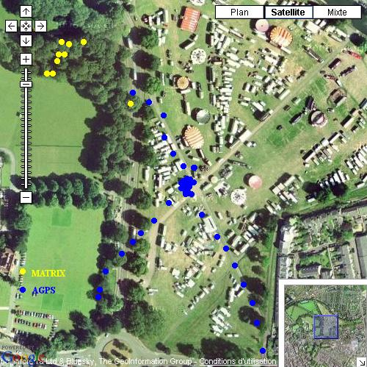
Figura 3: Prueba realizada en Cambridge

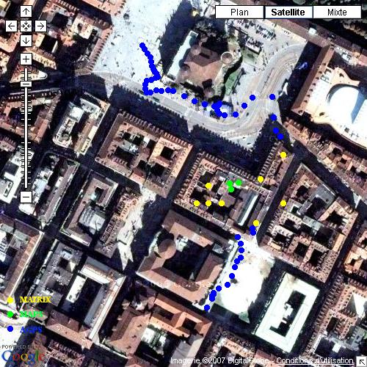
Figura 4: Prueba realizada en Turín

Como se observa en la figura, la solución propuesta por AGILE ofrece 100% de disponibilidad de posicionamiento tanto en buenas como en malas condiciones climáticas y en ambientes adversos como los de vegetación frondosa, utilizando para ello A-GPS y Matrix (basado EOTD)
Desde el punto de vista de la precisión, se puede observar que las prestaciones de los sistemas de posicionamiento por satélite es muy superior a la ofrecida por las redes móviles. Pero en cuanto a la disponibilidad de la posición, las tecnologías basadas en red toman un papel clave para aplicaciones LBS desarrolladas en ambientes donde los sistemas GNSS tienen problemas, como son las zonas interiores y las zonas urbanas densas

Puntos fuertes e innovadores de AGILE sobre el estado del arte
- Un punto importante de AGILE es que hace uso de diferentes sistemas de posicionamiento (A-GNSS, posicionamiento basado en red y tecnología WiFi) –combinado en una solución transparente para las aplicaciones-. Sin que el usuario deba configurar o activar/desactivar ningún parámetro en su dispositivo, el sistema es capaz de gestionar y manejar las diferentes tecnologías de posicionamiento.
- Se trata de una de un sistema que ha sido probado y demostrado usando terminales móviles comerciales (tanto de tipo UMPC como teléfonos móviles HTC P3300). Dependiendo de las capacidades concretas del terminal (si dispone de receptor GPS o A-GPS integrado, si dispone de conectividad WiFi, si dispone de un módem GSM compatible con la tecnología Matrix) puede que alguno de los algoritmos de posicionamiento no esté disponible, pero siempre será posible utilizar alguna de las otras tecnologías.
- Dado que la aplicación cliente (que se ejecuta en el terminal móvil) ha sido desarrollada en Java, es fácilmente portable y ejecutable en la mayoría de los terminales móviles existentes en el mercado. También se probó y demostró la aplicación sobre un dispositivo móvil diseñado expresamente para el proyecto, con sistema operativo Linux (lo cual es bastante innovador puesto que no existen actualmente muchos teléfonos móviles con este sistema en el mercado, pero existen proyectos como el Android –impulsado por Google- que prometen dar gran protagonismo a Linux dentro de los terminales móviles)
- El sistema demostrado incorpora las ventajas del sistema EGNOS para la corrección de errores y aumento de la precisión. El servidor A-GPS empleado en la plataforma es innovador en este sentido, al ser uno de los primeros en incorporar y soportar EGNOS. Las pruebas y experimentos prácticos efectuados durante el proyecto demostraron que las ventajas de EGNOS son más significativas en entornos donde el multipath es un factor importante. Esto hace que ciertos tipos de aplicaciones (fundamentalmente en sectores “profesionales” como el de la aviación) sean los más indicados para sacar partido de estas ventajas y mayor precisión.
- Otro punto interesante del soporte de Galileo (cuando esté operativo), aparte es la mejora de precisión con respecto a GPS y GLONASS, viene dado por las funcionalidades de integridad que dicho sistema proporicona. Los beneficios de la integridad para las aplicaciones que utilicen la localización como base para realizar sus transacciones (monedero electrónico, cobro en carretera, facturación basada en posicionamiento, …) son de suprema importancia, porque la integridad de una fuente que certifique los datos puede ser una de las pruebas más importantes en disputas legales: sin tener una medida correcta de la posición (una de las definiciones más comunes de integridad) no es posible (sin hacer uso de otras tecnologías) desarrollar “aplicaciones certificadas”.
- Dentro del proyecto AGILE, y en relación con los beneficios del futuro sistema Galileo, se han realizado numerosas y exhaustivas mediciones y estadísticas del comportamiento de la señal, mediante el uso de técnicas matemáticas de simulación de la propagación de señal. Se ha simulado el comportamiento a nivel de una ciudad completa (en este caso Toulouse), ofreciendo un mapa de cobertura/disponibilidad de la señal, tanto para el GPS actual como para el futuro Galileo, lo que permite conocer la mejora real (en términos de disponibilidad y precisión) que se obtendrá cuando la constelación de Galileo esté operativa.
- Finalmente, el uso de estándares es también un punto importante: al utilizar estándares establecidos, las empresas pueden desarrollar servicios en poco tiempo. Sobre este tema, la infraestructura desarrollada para demostrar la aplicación ha sido una de las primeras plataformas (si no la primera) en implementar la versión 2.0 del protocolo SUPL.

CONCLUSIÓN
El sector LBS está creciendo, a pesar de las desilusiones sufridas por algunos proveedores de servicios, y todavía se considera como un sector con un alto potencial de beneficios a lo largo de toda la cadena de valor. Sin embrago, el mercado continúa necesitando un empuje para lograr que las tasas de crecimiento sean tan altas como las previstas años atrás. Algunas de las razones a las que se debe el lento despegue se puede deber a las discrepancias encontradas entre la percepción de los productos ofrecidos entre clientes y proveedores de servicio y las limitaciones tecnológicas. El desarrollo del sistema de posicionamiento Galileo puede ser un importante catalizador tecnológico de estos servicios. Comparándolo con los sistemas GNSS existentes, Galileo traerá mejoras en la calidad de servicio en forma de garantía y capacidad en ambientes de interior y en combinación con los sistemas ya existentes será capaz de ofrecer una clara mejora en la precisión y la disponibilidad. De esta manera, combinando las tecnologías de posicionamiento basadas en satélite con las basadas en red se consigue la llave del éxito para la provisión de la información de localización y por consiguiente, de muchas aplicaciones LBS.

Agradecimientos
El proyecto AGILE fue dirigido por la GSA (GNSS Supervisory Authority), mediante el 6º Programa Marco de la UE

Referencias
[1] Duffett-Smith P.J., Hansen P. (2005): Precise Time Transfer in a Mobile Radio Terminal. Cambridge Positioning Systems Ltd. Available at www.cpslocates.com (October 2006).

[2] Duffett-Smith, P. J., Hern, S. D., Hansen, P. & Pratt, A. R., Personal Navigation on a Cellular Telephone, Proceedings of the ION NTM, San Diego, January 2007.

[3] Samama, N. (2005): A WLAN Based Symbolic Indoor Positioning System. In: Proceedings of ENC-GNSS 2005, July 2005, Munich, Germany.

